Памятка для родителей «Игры с пластилином»
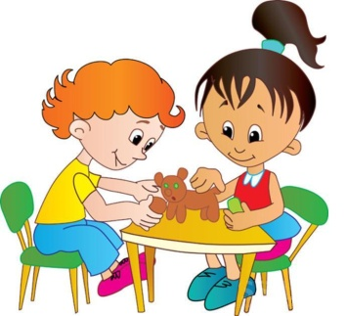
Все знают, что из пластилина можно лепить. На самом деле пластилин дает намного больше возможностей! Это универсальная игрушка, которая поможет скоротать время в дороге, развлечь ребенка на природе или просто занять
свободную минутку пару часов дома. С пластилином можно очень весело играть и одновременно легко и непринужденно заниматься развитием ребенка.
Примерно с 1.5 лет можно перейти от простых занятий лепкой к сюжетным играм с пластилином. Сначала просто лепите героев по заказу ребенка, а он пусть играет ими, очень быстро ломая.
Через некоторое время ломать фигурки он перестанет (по крайней мере, сразу, и многие из них проживут два-три-четыре дня).
Тут и начинается самое интересное: мы собираем вылепленных из пластилина героев и играем ими в различные игры. Вот несколько примеров игр с пластилином, которые вы сможете легко повторить.
Мини-театр из пластилина
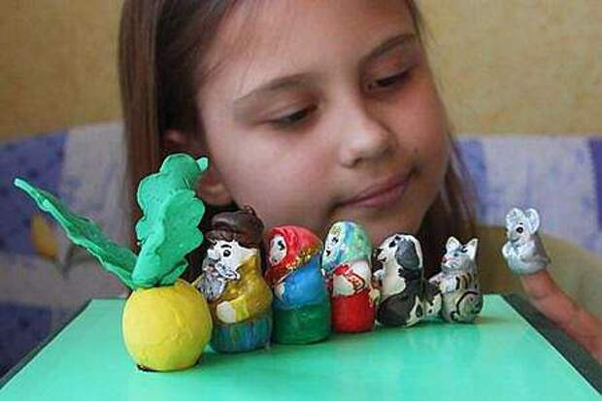
Любую детскую сказку, можно инсценировать при помощи пластилиновых героев. Попросите ребенка рассказать любую сказку, а сами в это время лепите героев этой сказки. Цвета для героев пусть выбирает ребенок, они могут быть самыми необычными. Вот и готов пластилиновый театр!
Будет здорово, если рассказывая сказку, вы будете очень эмоциональны, и дадите «слово» и малышу.
А пока ребенок фантазирует и изучает пластилиновых героев, мама может быстренько слепить кота, собаку и внучку – вот и новая сказка готова: «Репка».
Сюжетно-ролевые игры
Здесь простор для вашей фантазии неограничен. Можно лепить животных, которые играют друг с другом: бегают, целуются, укладываются спать, кушают, гуляют (по ходу дела лепите «декорации»).

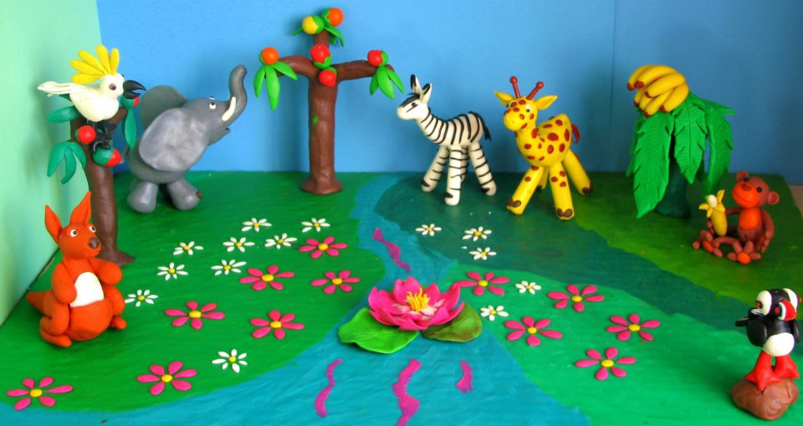
Кто чем питается
Играя с пластилином можно очень легко запомнить, кто чем питается. Например, лепите косточку, морковку, рыбку, грибок травку и т. д. и предлагаете ребенку накормить животных (сделанных из пластилина или пластмассовых или нарисованных).
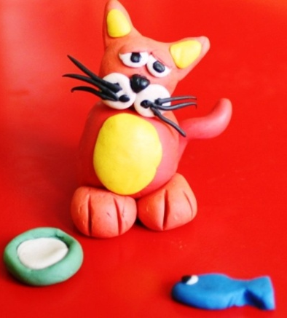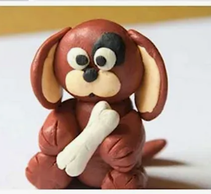
Можно лепить членов семьи, друзей и придумывать игры с ними : это самые близкие ребенку люди, и чаще всего дети именно их любят изображать. Играйте и наблюдайте – как ребенок ассоциирует себя в семье.
Пластилин поможет закрепить положительные эмоции ребенка. Если ребенок на прогулке увидит что-то, что его впечатлит, можно прийти домой и слепить ребенку этот предмет (животное, насекомое) из пластилина.
Изучаем цвета и формы
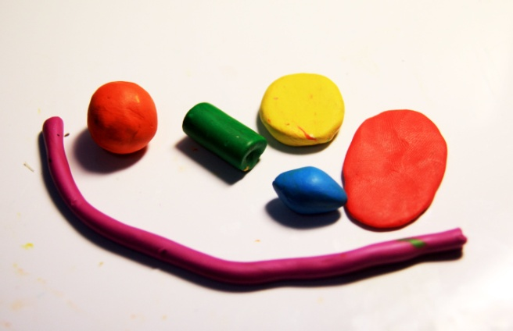
Играя с пластилином, ребенок быстро запоминает цвета. Всегда называйте цвет пластилина, из которого лепите. Предлагайте – давай сделаем желтый цветочек, и просите подать желтый пластилин. А теперь давай сделаем синюю бабочку и т. д.
Можно слепить несколько плоских геометрических фигур: например, круги и квадраты и попросить пластилинового зайку попрыгать по кружочкам, а ежика – по квадратам.
Вот так легко и просто рождается сказка! Для малыша это настоящее сказочное превращение: из кусочка пластилина получаются любимые герои. Привлекайте и ребенка к лепке. Просите ребенка катать колбаски для туловища или шарики для головки. Пусть он сам делает глазки и ротик персонажам.
Пусть игры с пластилином принесут вам и вашим деткам огромное удовольствие.

Воспитатель: Федосеева Н.В.

